ПАРООБРАЗОВАНИЕ
Парообразованием называется процесс перехода жидкости в газ (пар).
Парообразование может происходить как испарение с поверхности жидкости или в виде кипения.
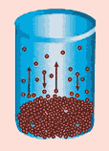
ИСПАРЕНИЕ- это парообразование с поверхности жидкости.
При этом жидкость покидают более быстрые молекулы, обладающие большей скоростью. При любой температуре в жидкости находятся такие молекулы, которые обладают достаточной кинетической энергией, чтобы преодолеть силы сцепления между молекулами и совершить работу выхода из жидкости.
Скорость испарения жидкости зависит от:
1) от рода вещества;
2) от площади поверхности испарения;
3) от температуры жидкости;
4) от скорости удаления паров с поверхности жидкости, т.е. от наличия ветра.
Испарение происходит при любой температуре.
При испарении температура жидкости понижается, т.к. внутренняя энергия жидкости уменьшается из-за потери быстрых молекул.
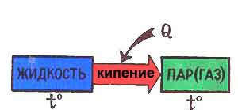
КИПЕНИЕ
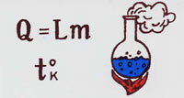
Кипение - это интенсивное парообразование, которое происходит при нагревании жидкости не только с поверхности, но и внутри неё.
Кипение происходит с поглощением теплоты.
Большая часть подводимой теплоты расходуется на разрыв связей между частицами вещества, остальная часть - на работу, совершаемую при расширении пара.
Количество теплоты, необходимое для перевода жидкости в пар в процессе кипения можно рассчитать по формуле:
где m - масса жидкости (кг), L - удельная теплота парообразования.
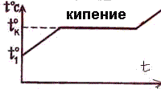
Удельная теплота парообразования показывает, какое количество теплоты необходимо, чтобы превратитъ в пар 1 кг данного вещества при температуре кипения. Единица удельной теплоты парообразования в системе СИ: [ L ] = 1 Дж/ кг
Во время кипения температура жидкости не меняется.
Каждое вещество при одном и том же давлении имеет свою температуру кипения.
КОНДЕНСАЦИЯ
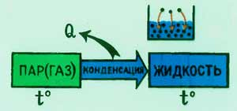
Конденсация – это переход вещества из газообразного в жидкое состояние.
Процесс превращения пара в жидкость идет с выделением некоторого количества тепла.
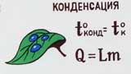
Количество теплоты, выделяющееся при конденсации определяется по формуле:
где L - удельная теплота парообразования.
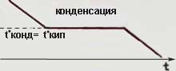
Температура вещества в процессе конденсации не изменяется.
Температура конденсации паров вещества равна температуре кипения этого вещества.
ТЕМПЕРАТУРНЫЙ ГРАФИК ИЗМЕНЕНИЯ АГРЕГАТНЫХ СОСТОЯНИЙ ВОДЫ
